Laporan Pengembangan Aplikasi  
“Note & Kalkulator”



Disusun oleh:  
A11.2020.12724 – Rahadian Kristiyanto Rachman  
Kelompok A11.4523

**Fakultas Ilmu Komputer  
UNIVERSITAS DIAN NUSWANTORO**

**BAB I**

**Tentang Aplikasi**

1. **Deskripsi**

Aplikasi “Note & Kalkulator” merupakan aplikasi yang dapat digunakan untuk menyimpan catatan yang bersifat personal dan mudah dalam penggunaannya, dalam aplikasi ini juda terdapat kalkulator sehingga lebih fleksibel ketika ingin memasukan perhitungan sederhana dalam catata, catatan nantinya di simpan dalam akun pribadi dari masing masing user, dengan begitu user masih memungkinkan untuk membuka catatan walaupun berbeda device.

Denngan tampilan yang simpel dan mudah digunakan sehingga user akan dimudahkan ketika menggunakan aplikasini, aplikasi ini juga ringan sehingga mudah dijalankan di device manapun.

1. **Screenshoot Aplicatiion**
2. **Manfaat Aplikasi**

Manfaat aplikasi ini diantaranya :

1. Tampilan yang sederhana simpel, dan menarik.
2. User *Friendly,* karena pengoperasian yang tidak rumit.
3. Fleksibel karena dapat digunakan melalui device lain, karena pencatatn di simpan dalam akun.
4. Menjaga privasi catatan yang ditulis user.
5. Dengan kalkulator mempermudah user untuk melakukan pencatatan perhitungan sederhana.
6. Mempermudah pencatatan sederhana.

**BAB II**

**Detail Pengembangan Aplikas**

* 1. **Flowchart**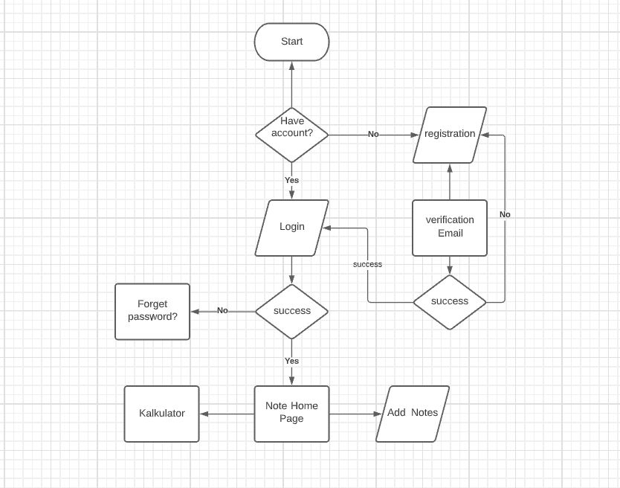
  2. **Class Diagram**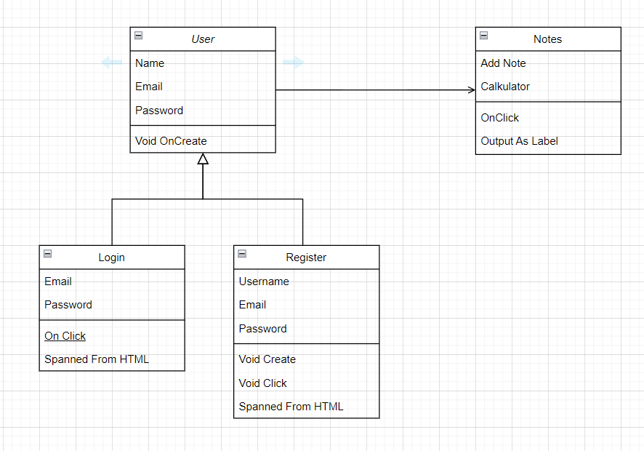
  3. **Timeline Gantt Chart**

|  |  |  |  |  |  |  |  |
| --- | --- | --- | --- | --- | --- | --- | --- |
| Date | 7 jan | 8 jan | 9 jan | 10 jan | 11 jan | 12 jan | 13 jan |
| Planning |  |  |  |  |  |  |  |
| Analysis |  |  |  |  |  |  |  |
| Development |  |  |  |  |  |  |  |
| Implementation |  |  |  |  |  |  |  |
| Testing |  |  |  |  |  |  |  |
| Deploy |  |  |  |  |  |  |  |
| Maintenance |  |  |  |  |  |  |  |

* 1. **Screenshot lengkap  
     